Căsuța din copac

Imaginea inserată mai jos prezintă o casă în copac, aflată în curtea unei locuințe. Casa este ridicata în copac aproximativ 2.5 metri, iar căsuța în sine are aproximativ 8metri^2.

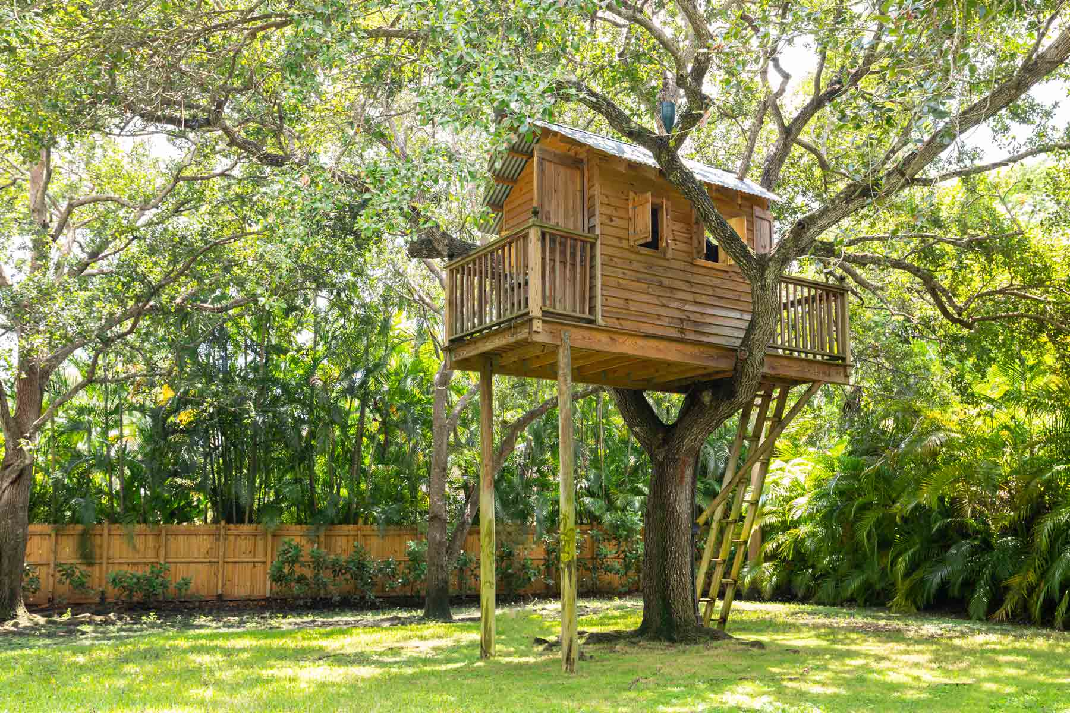
Luni | Marți | Miecuri | Joi | Vineri | Sambata

